Ситуационная задача № 5 для учащихся 10-х классов
по теме «Мир нефти»

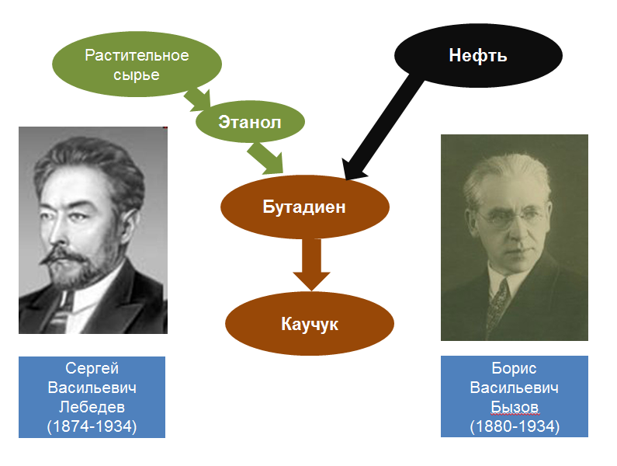
1. В какие годы русскими химиками были разработаны технологии получения синтетического каучука? _________________________________
2. Составьте химические модели процессов получения каучука из нефти и растительного сырья.

